操作手册

贵州省医保基金运行服务中心
2025年8月

企业信息及联系人维护

首页页面
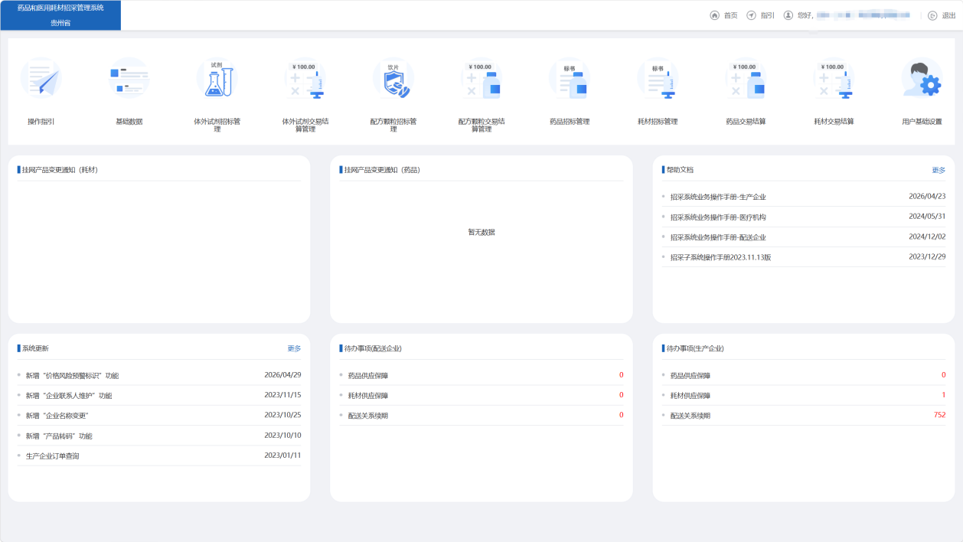

基本信息维护
位置:用户基础设置--账号管理
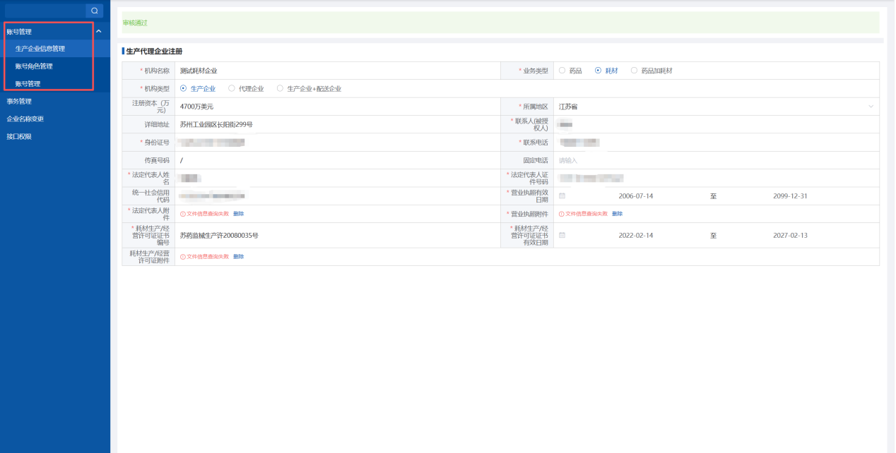

企业资质信息维护
位置:医用耗材招标管理--资质库管理
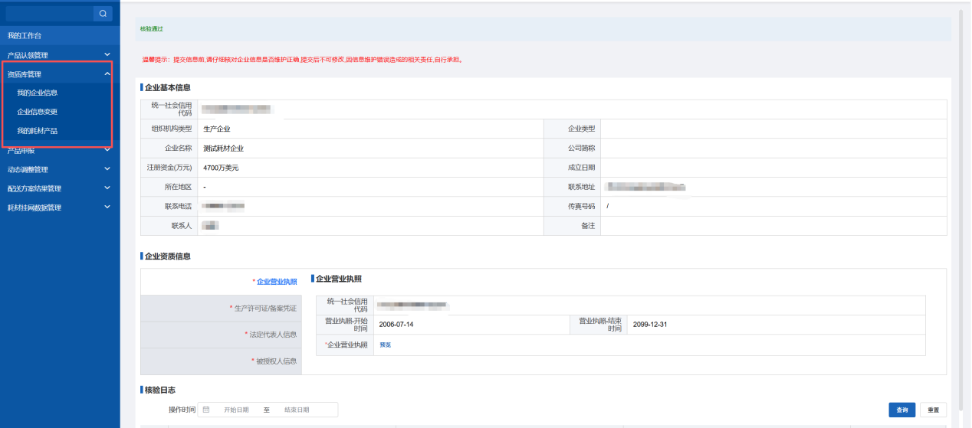

填写规则
- 按页面要求完整填写对应信息；
- 信息填写无误后，点击【提交】按钮完成提交；
- 提交后，核验结果不影响后续业务操作。

